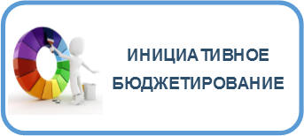

*Уважаемые жители Знаменского сельсовета!*

*Приглашаем всех неравнодушных людей*

*к сотрудничеству в Проекте*

*«Инициативное бюджетирование»!*

*Суть проекта инициативного бюджетирования в следующем: жители принимают прямое, непосредственное участие в определении приоритетных проблем местного значения и распределении части бюджетных средств, а, кроме того, подключаются к общественному контролю за реализацией проектов.*

*Программа финансирования проектов инициативного бюджетирования предусматривает несколько источников денежных средств: денежные средства местного бюджета, денежные средства населения муниципального образования, а также средства благотворителей.*

*Отбор проектов осуществляется путем конкурсного отбора, так в этом году Знаменский сельсовет стал победителем в данном конкурсе с Проектом «Устройство многофункциональной спортивной площадки в с. Знаменка».*

*Приглашаем принять участие в определении*

*нового Проекта!*